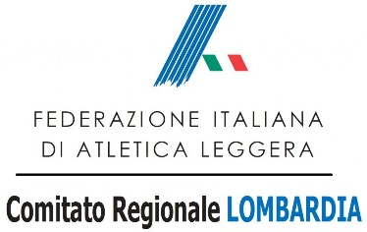
MODULO DI ISCRIZIONE AL CONVEGNO
“THE WAY TO EXCELLENCE” DI JEAN-PIERRE EGGER

COGNOME ………………………………………………………… NOME ………………………………………………………………
SOCIETA’ ……………………………………………………………………..
NUMERO DI TELEFONO ……………………………………………………………………….
EMAIL ………………………………………………………………………..

Richiede l’iscrizione per il convegno di cui sopra, che si terrà a Mariano Comense c/o l’Istituto Jean Monnet, via Santa Caterina da Siena n°3 (accanto al campo sportivo) domenica 17 novembre 2019.

L’interessato dovrà versare la quota d’iscrizione al convegno (barrare la casella corrispondente) al seguente iban: IT24U0100501601000000140051 (BNL Ag. 1 – intestato a Fidal Lombardia)
con la dicitura: «EGGER – Cognome e Nome del partecipante»

 | COSTO ISCRIZIONE | 10€
 | COSTO ISCRIZIONE +  PRANZO CONVENZIONATO | 30€

ed inviare il presente modulo alla mail fiduciariotecnico@fidal-lombardia.it entro il 10 novembre 2019, allegando la copia del bonifico.

